**Kvetinové vankúšové sady**

[0](https://blog.decodoma.cz/kvetinove-polstarove-sady/)

 11.6.2020

[[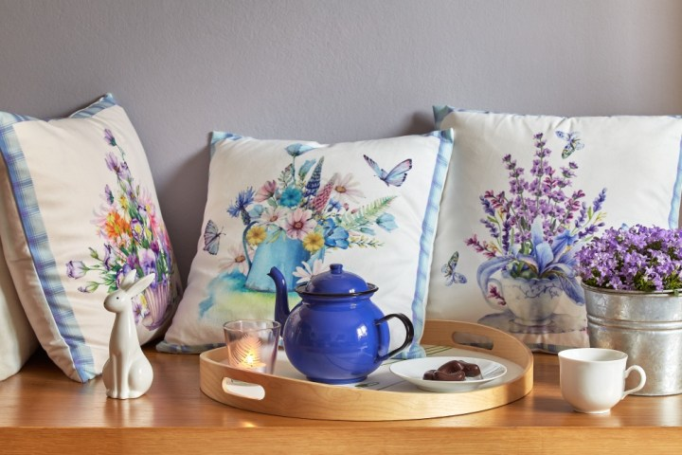](https://i1.wp.com/blog.decodoma.cz/wp-content/uploads/2020/06/polstare-nahled.jpg?fit=1000,667&ssl=1)](https://i1.wp.com/blog.decodoma.cz/wp-content/uploads/2020/06/polstare-nahled.jpg?fit=1000%2C667&ssl=1)

• Click to share on Facebook (Otvorí sa v novom okne)

• 1Sdílet na Pinterest (Otvorí sa v novom okne) 1

• Poslať emailom (Otvorí sa v novom okne)

**Vankúšové sady sú určené na jedno miesto. Ak máte voľné lôžko či záhradné lavice, začnite vyberať...**

Vytvoriť skrumáž vankúšov je zakaždým atraktívne. Obliečky si môžete vyberať z úplne individuálnych materiálov a vzorov, ale vždy s veľkou mierou vkusu tak, aby celok pôsobil harmonicky. Výborne vyzerá striedanie lesku a matu, hrubých štruktúr a vlasových materiálov, alebo napríklad komplet pletáže s vrkôčikovými vzormi a ručne tkaných materiálov.

Vo výpočte super kombinácie môžeme pokračovať aj v oblasti dekórov - dajte k sebe kocku a prúžky, bodku s kvetinovou potlačou, geometrické vzory s veľkou optikou a jemné fantazijné vzory či kašmírové ornamenty s jednofarebnými plochami tón v tóne. Čo je však potrebné vždy udržať pohromade, to je štýl. Jeho charakter udáva okolie, v ktorom budete svoje vankúšiky rozmaznávať.

Tam, kde je pre vás výber zložitý, prichádzajú výrobcovia s celými sadami obliečok na vankúše s tým, že ich spája jedna výtvarná ruka. Práve tak je tomu na zamatovo hebkých obliečkach [zo sady Kvetiny](https://www.dedoma.sk/Dekoracne-vankusiky-a-obliecky/). Budú sa vynímať v spálni aj na prútených kreslách v obývacej izbe. Užite si jarnú náladu, ktorú vnesú kvetinové potlače do vašich domovov aj víkendových chalúp.

Romantické detaily

[[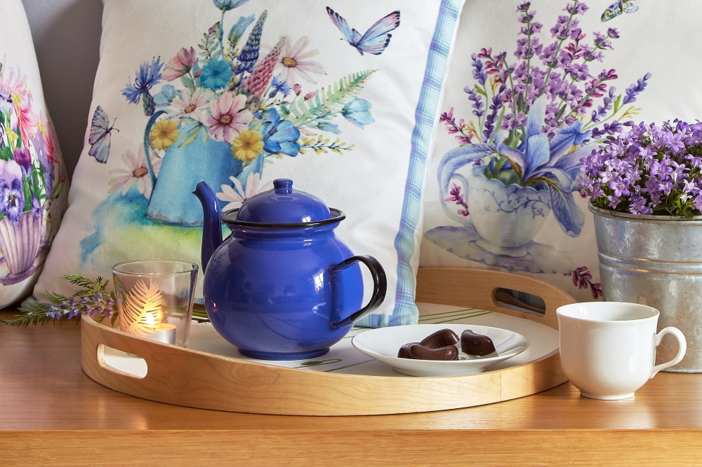](https://www.decodoma.cz/Sada-3-ks-povlaku-na-polstarky-KVETINY-potisk.html)](https://www.decodoma.cz/Sada-3-ks-povlaku-na-polstarky-KVETINY-potisk.html" \t "_blank)

Sada 3 obliečok na vankúšiky s maľovanými kvetinovými motívmi majú jedno spoločné - a to je romantický pohľad na svet. Pastelové potlače sú súčasťou hebkého, jemne zamatového materiálu, ktorý rámuje kockovaný lem. Zadná strana obliečok je biela, to všetko vo veľkosti 40 x 40 cm. Zapínanie na skryté sťahovadlo a polyesterovú tkaninu, ktorá patrí k najpraktickejším, čo sa údržby týka, je len malým bonusom pre to, aby sa vám na nových vankúšikoch príjemne odpočívalo.  
**V galérii pod článkom nájdete ďalšie kvetinové obliečky predávajúce sa v sadách. Okrem kvalitnej potlači môžete dať prednosť strojovým výšivkám imitujúcim ručnú prácu.**

Ľahučké výplne do vankúšov

[[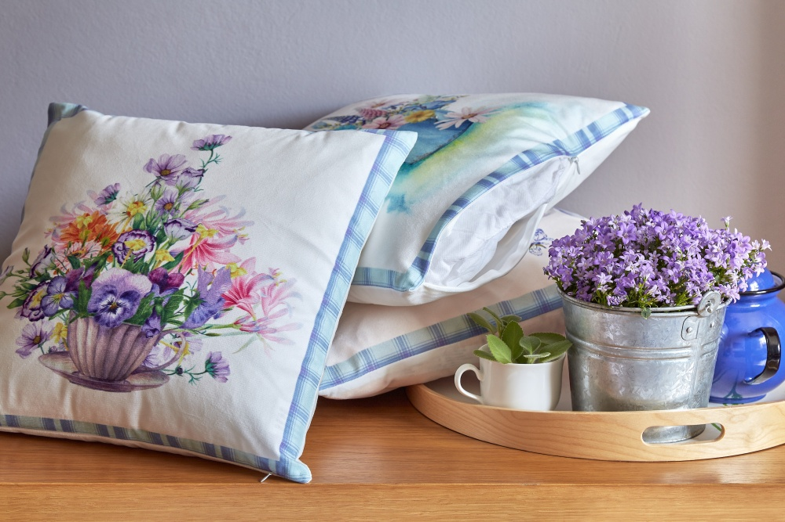](https://www.decodoma.cz/Vyplne-do-polstarku-netkana-textilie-40-x-40-cm-2-ks.html)](https://www.decodoma.cz/Vyplne-do-polstarku-netkana-textilie-40-x-40-cm-2-ks.html" \t "_blank)

Obliečky na vankúšiky majú najčastejšie veľkosť 50 alebo 40 x 40 cm. Oplatí sa nakúpiť si potrebný počet výplní, ktoré vám vydržia navždy, a nové obliečky kupovať len v tomto rozmere. Najpraktickejšie sú výplne z polyesterových vlákien; sú nadýchané a neustále si udržujú svoj tvar vďaka unikátnej štruktúre vlákien. Výplne ponúkame v sade 2 kusov a v 3 veľkostiach, s poťahom z netkanej textílie. Kompletne ich môžete vyprať na 40 ° C. Na spodnej strane obliečok sú umiestnené skryté zipsy uľahčujúce časté prezliekanie.